Открытый региональный конкурс исследовательских и проектных работ школьников
«Высший пилотаж - Пенза»

Великие женщины Великобритании, которые изменили ход истории.

Автор:
Головко Дарья Владимировна, ученица 10 «Б» класса
МБОУ СОШ им. М. Ю. Лермонтова с. Засечное
Научный руководитель:
учитель английского языка Подымкина Ирина Игоревна,
МБОУ СОШ им. М. Ю. Лермонтова с. Засечное

2020 г.

Содержание:
- Введение………………………………………………………………………………………………2
- Цели и актуальность…………………………………………………………………………………3
- Опрос………………………………………………………………………………………………….4
- Исторические материалы ……………………………………………………………………………5-6
- Вывод………………………………………………………………………………………………….7
- Исследование…………………………………………………………………………………………8
- Личное мнение и заключение………………………………………………………………………9
- Приложения………………………………………………………………………………………….10-11
- Список литературы и источников………………………………………………………………….12

1

Введение:
Женщина всегда является воплощением жизненного принципа. Но ее роль не ограничивается рождением и образованием детей, потому что именно женщина во все времена была вдохновителем, основательницей, музой.
В прошлом году исполнилось ровно 100 лет с тех пор, как женщинам дали право голоса в Великобритании. Тем не менее, британские представительницы прекрасного пола на протяжении веков совершали невероятные открытия и поражали всех своим талантом.
В своей работе я хочу проанализировать влияние женщин на управление государством и исследовать каким образом они повлияли на историю своего поколения. Другими словами, женщины, которыми мы никогда не перестанем восхищаться.

2
Цели и актуальность:
Цели:
Изучить имеющуюся литературу по теме, собрать информацию по теме проекта.
- Изучить тему статуса женщин в современном обществе
- Обсудить великих женщин, привести примеры
- Оценить отношение общества к «сильным» женщинам
- Провести исследование и опрос

Актуальность:
Тема актуальна на фоне возросшего интереса к исследованию статуса женщин в современном обществе. Вечный спор, кто умнее – мужчина или женщина, еще не решен, но продолжается с переменным успехом. Но точного ответа на этот вопрос никогда не будет, так как среди женщин и мужчин есть одинаково интеллектуально развитые люди. Особый интерес к «женской теме» обусловлен разнообразием ролевых функций, которые осваивают женщины 21 века. Есть много имен женщин, которые держали ход истории на своих хрупких плечах и которые продвигали их страну вперед к процветанию.

3

Опрос:
Цель опроса: Провести опрос, чтобы узнать мнение учителей и учеников, присутствующих на конференции. Результаты опроса будут учтены в проекте для следующего этапа конференции.
Нужны ли женщины в политике? Вероятно, однозначного ответа на этот вопрос никто дать не сможет. В ходе работы над данным исследованием было проведено анкетирование обучающихся 10-х классов. По результатам которого выяснилось отношение опрошенных к роли женщины в политике.
Результаты опроса: Приложение 2
Опрос показал, что большинство людей адекватно оценивают возможности женщин. Но если смотреть на итог опроса только по ответам мужского пола, мы увидим, что мужчины считают, что женщины неспособны управлять государством, также мужчины считают, что они умнее женщин. Это доказывает, что наше общество все еще скованно стереотипами и люди все еще думают, что гендер может повлиять на ум и, например, на то, как вы будете управлять государством.

4
Исторические материалы:
Уже стереотипным стало мнение, что женщинам в политике делать нечего. Тем не менее, история регулярно опровергает этот тезис. Оказывается, на протяжении сотен веков регулярно к власти приходили женщины, оказывая порой значительное влияние на судьбу государства.
И неважно, что политика считается игрой без правил, что тут выживает сильнейший. «Слабые» женщины могут проявить стальную волю, верность принципам, дальновидность и хитрость.
Маргарет Тэтчер
Люди склонны рассматривать силу как мужскую черту, поэтому большинство людей сразу же думают о мужчине-лидере, когда кто-то говорит «сильное лидерство». Однако история доказывает обратное: Маргарет Тэтчер - легендарная личность, первая в истории женщина-политик, ставшая Премьер-министром в Великобритании.
Получила прозвище «железная леди» благодаря волевому характеру и жестким методам управления. Она смогла поднять экономику «с колен», поощряла частное предпринимательство, также снизила налоги. «Железная леди» призывала легализовать аборты, снизить налоги, прекратить гонения на представителей секс-меньшинств и т. д. При этом Тэтчер выступала за восстановление смертной казни.
Она провела денационализацию нескольких крупных отраслей производства, сократила социальные расходы, урезала права профсоюзов.
После этого инфляция упала до приемлемых 4-5% в год), безработица перестала быть национальной проблемой, а экономика прочно встала на рельсы устойчивого роста.
Королева Елизавета 1
Эта королева вошла в историю Англии как величайшая правительница. Она смогла изменить ход истории и в одиночестве правила страной более полувека. Елизавете досталась разрозненная, разделенная религиозными распрями страна, и она смогла превратить ее в могучую державу. Правление королевы называют золотым веком для Англии.
Она провела много реформ. Например, вернула в Англию протестантство королевским указом, при этом получив фактически власть и над церковью. В отличие от многих других правителей, она не стала увеличивать количество служащих и чиновников, а наоборот, постаралась сократить Тайный Совет и порастрясти королевский двор. Также во время ее правления Англия стала сильной морской державой.
Королева Елизавета 2
Практически в самом начале своего правления Елизавета отказалась от императорского типа правления, создав содружество государств. В него вошли страны, разделяющие исторические, культурные, военные, экономические и политические интересы. Благодаря этому такие страны, как Канада, Австралия, Новая Зеландия и Великобритания, находятся в постоянных рабочих отношениях. В том числе, они сотрудничают в гуманитарных и социальных вопросах.
5
Именно благодаря Елизавете II Северная Ирландия, считающая монархию символом союза, остается в составе Великобритании.
Королева является главой более 500 благотворительных организаций, работающих на благо британцев и жителей других стран. Каждый член королевской семьи также осуществляет патронаж благотворительных организаций, регулярно привлекая внимание общественности к таким проблемам.
Принцесса Диана
За годы своей биографии принцесса Диана приняла участие во многих благотворительных и антивоенных проектах. Она вошла в историю, как активный общественный деятель.
Женщина периодически перечисляла крупные суммы денег в разные фонды. Кроме этого она многократно оказывала материальную и моральную помощь простым людям
По данным опроса, проведённого в 2002 году вещательной компанией Би-би-си, Диана заняла 3 место в списке ста величайших британцев в истории.
В 1992 году принцесса Диана стала попечителем лондонского центра помощи бездомным Centerpoint и много им помогала до самой смерти.
Помогала центру помощи бездомным и учила этому своих сыновей. Также она дарила оборудование Тушинской детской больнице в Москве.
Нэнси Астор
Леди Астор стала депутатом Палаты общин в 1919 году и в общей сложности работала в парламенте в течение 25 лет. Она уделяла большое внимание социальным проблемам женщин и семьи и была известна как горячая противница алкоголя: в своей первой речи в парламенте она назвала его «демоном», который является корнем всех зол, а в 1923 году выступила с законопроектом о продаже спиртных напитков лишь лицам, достигшим 18-летнего возраста.
Проявляла также активный интерес к мировой политике. Вначале она и её муж поддерживали премьер-министра Великобритании Невилла Чемберлена и были сторонниками мира с нацистской Германией любой ценой. Политику Уинстона Черчилля Астор также не поддерживала.
На первых послевоенных выборах в 1945 году Астор не выставляла свою кандидатуру и последние два десятилетия своей жизни провела вне политики.

6
Вывод:
В ходе проведенной работы я изучила материал о великих представительницах прекрасного пола, которые в разные периоды истории страны стояли у власти или влияли на развитие государства.
Таким образом, мы можем сделать вывод, что женщина способна достойно управлять государством как, например, Елизавета 2 и повлиять на мнение общества, как принцесса Диана.
На протяжении всей мировой истории женщины неоднократно доказывали, что они благополучны во всех сферах жизни общества и что каждая женщина по-своему уникальна и красива.

7
Исследование:
Мне удалось узнать мнение о роли англоязычных женщин в политике у носителей английского языка. Был задан один и тот же вопрос: «Что вы думаете о роли женщин в политике Великобритании?». Абсолютно все, и женщины и мужчины, отвечали, что они не против этого и даже поддерживают. Если сравнивать с результатами опроса, проведенного в нашей школе, среди русских людей, можно заметить, что у нас в стране все еще существует стереотип о том, что женщина не создана для того чтобы управлять государством. (Приложение 3)
В англоязычных странах люди считают что человека, который работает в сфере политики и не только, нужно оценивать несмотря на его гендерную принадлежность, что мужчины и женщины одинаково хорошо могут справиться с одной и той же задачей.

8
Личное мнение и заключение:
Некоторые люди думают, что для женщины быть успешной означает выйти замуж и иметь детей, но для меня это не так. Это конечно может быть важно, но у каждой женщины есть свои жизненные ценности и очень плохо, если эти ценности навязываются обществом. Я считаю, что быть успешным- значит в какой-то мере помогать другим людям, но и не забывать о себе. Потому что самый важный человек в вашей жизни это вы сами.
Женщины Великобритании, которые представлены в презентации, безусловно, успешны. Они повлияли на историю не только своего государства, но и на историю всего мира, так как история государств взаимосвязана с миром. На протяжении всей истории женщины неоднократно доказывали, что они могут развиваться и быть успешными во всех областях.
"Моя жизнь- только моя." это кажется таким очевидным но видимо это не так уж и очевидно, потому что многие женщины живут по сценарию который диктует им общество.
Я думаю, что если жизнь действительно моя, то я должна действительно прожить её для себя, делать то, что я считаю нужным, делать то, что, как я считаю, сделает меня успешной. Мне нужно ставить свои интересы на первое место и не спрашивать на это разрешения.

9
Приложения:
1)Результаты опроса:
1. Может ли женщина рационально управлять государством?
Да 71%
Нет 21%
Затрудняюсь ответить 8%
2. Можно ли утверждать, что женщины умнее мужчин?
Да 100%
Нет 0%
Затрудняюсь ответить 0%
3. Женщина умнее мужчины?
Да 57%
Нет 21%
Затрудняюсь ответить 22%

10
2)

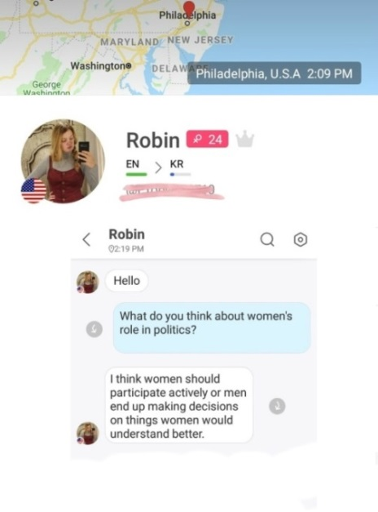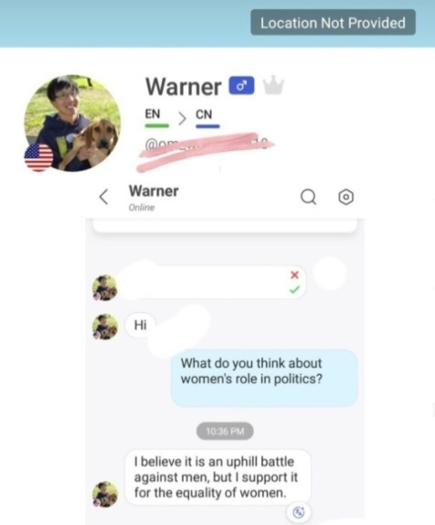

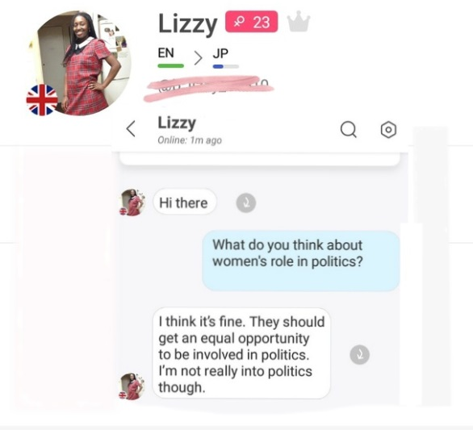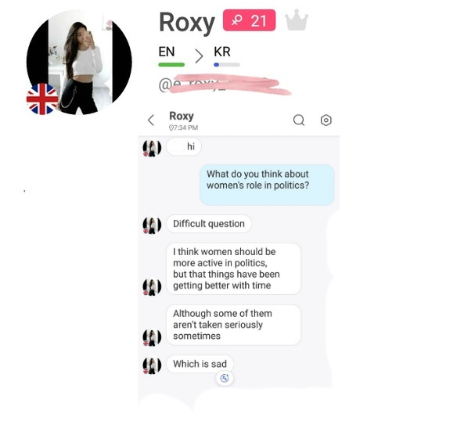

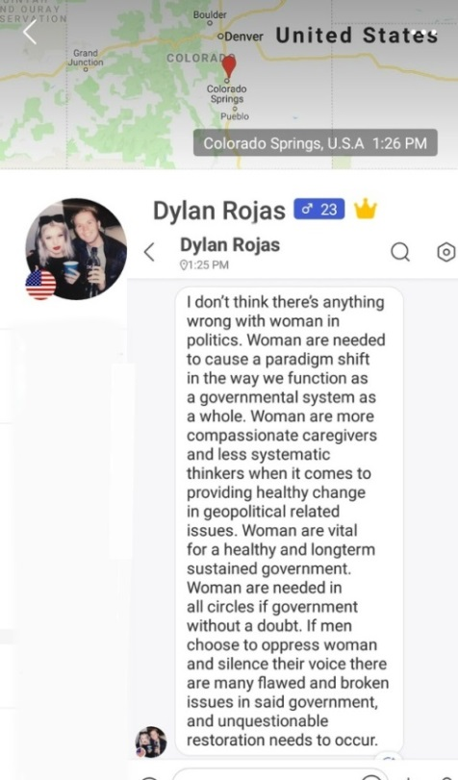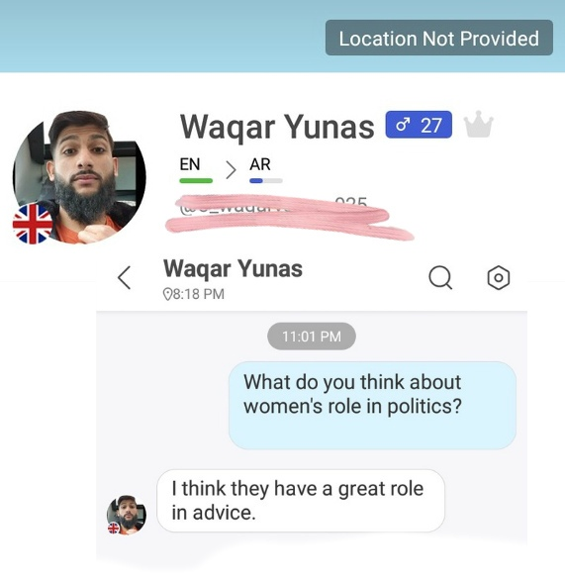

11

Источники:
Информация для проекта и презентации была взята с данных источников:
- https://www.youtube.com/watch?v=yzhlp8T9s5c
- https://onedio.co/content/8-female-leaders-who-changed-the-course-of-history-15553
- http://obuchonok.ru/node/3601
- https://yandex.ru/turbo?text=https%3A%2F%2Ftheuk.one%2F15-velikix-britanskix-zhenshhin-kotorye-izmenili-mir%2F&d=1
- https://yandex.ru/turbo?text=https%3A%2F%2Ftheuk.one%2F15-velikix-britanskix-zhenshhin-kotorye-izmenili-mir%2F
- https://zen.yandex.com/media/id/5a3e77e9581669d671d084e5/angliiskaia-koroleva-elizaveta-i-byla-mujchinoi-5c18d45484c1e800a973890a
- https://otvet.mail.ru/question/35361013
- https://ru.wikipedia.org/wiki/Елизавета_II
- https://annaturko.livejournal.com/1674.html
- https://www.pinterest.ca/pin/543528248777458266/
- https://ru.wikipedia.org/wiki/%D0%90%D1%81%D1%82%D0%BE%D1%80,_%D0%9D%D1%8D%D0%BD%D1%81%D0%B8
- https://www.npg.org.uk/collections/search/portrait/mw16542/Nancy-Astor-Viscountess-Astor?
- https://gloss.ua/stars/114865-znamenituyu-brosh-margaret-tetcher-vystavili-na-aukcion
- https://www.npg.org.uk/collections/search/portrait/mw16542/Nancy-Astor-Viscountess-Astor?
- Приложение HelloTalk

12

